Лабораторная работа № 19

**Тема:**Диаграмма компонентов UML Разработка архитектуры ПО

**Диаграмма компонентов UML**

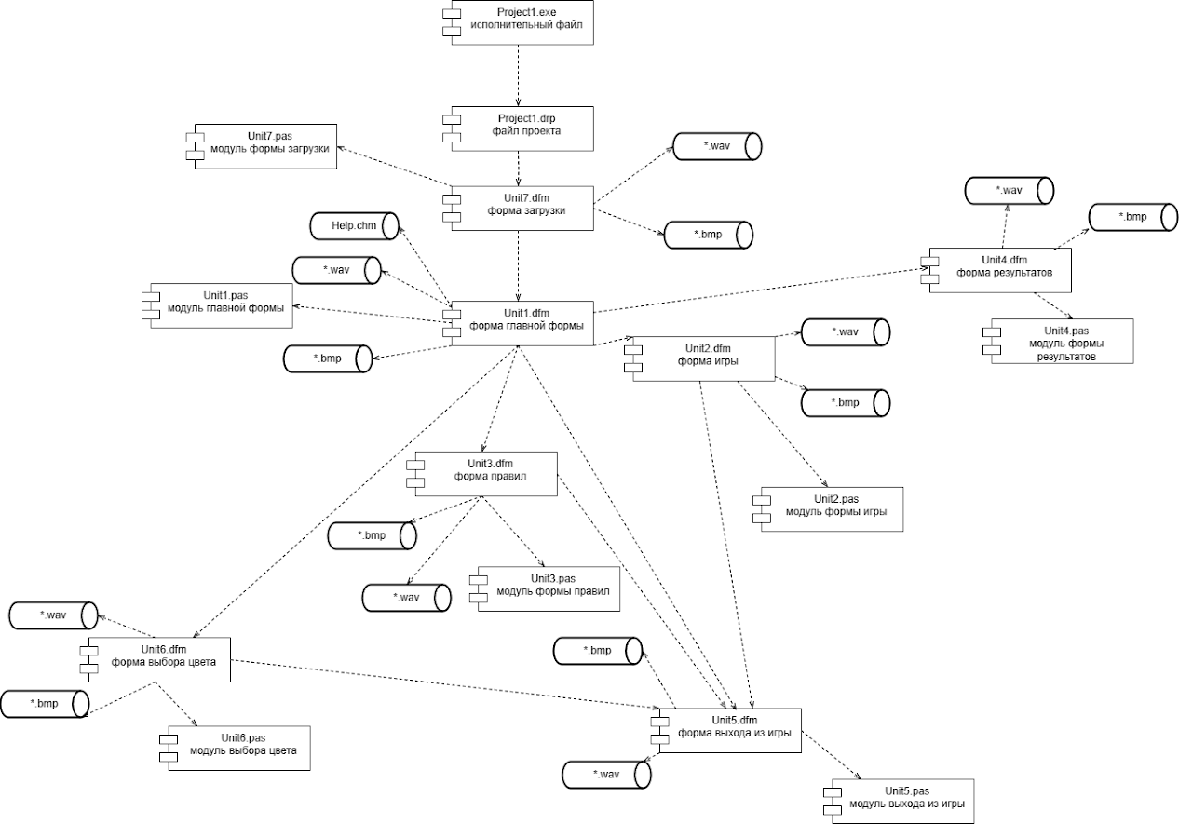

**Контрольный вопросы:**

1. Назначение диаграммы компонентов - это показать архитектуру системы, путем отображения ее компонентов и связей между ними. Диаграмма компонентов помогает разработчикам лучше понять, как различные части системы взаимодействуют друг с другом.

2. Графические элементы диаграммы компонентов включают в себя:

- Компоненты - это части системы, которые выполняют определенные функции. Компоненты могут быть представлены в виде прямоугольников, кругов или овалов.

- Зависимости - это связи между компонентами, которые показывают, как один компонент использует другой. Зависимости могут быть направленными или ненаправленными стрелками.

- Интерфейсы - это способы взаимодействия между компонентами. Интерфейсы могут быть представлены в виде портов или точек соединения на границе компонента.

- Пакеты - это группы связанных компонентов. Пакеты могут быть представлены в виде прямоугольников с заголовком.

- Артефакты - это файлы или другие ресурсы, которые используются компонентами системы. Артефакты могут быть представлены в виде иконок или прямоугольников.

3. Рекомендации по разработке диаграммы компонентов включают в себя:

- Определить основные компоненты системы и их связи.

- Разделить систему на пакеты, чтобы упростить диаграмму.

- Использовать нотацию, которая наиболее подходит для конкретной системы.

- Показать только необходимые компоненты и связи, чтобы избежать перегрузки информацией.

- Документировать диаграмму, чтобы обеспечить ее понимание другими разработчиками.